Игла эндоскопическая инъекционная Elitesharp

Модель: Игла для инъекций металлическая, пластиковая втулка 18G/35 см, MIN1835
Количество: 1 шт.
предназначена для цистоскопической инъекции в мочеиспускательный
канал, стенку и шейку мочевого пузыря:
Описание: Инъекционная игла Elitesharp предназначена для цистоскопической инъекции в мочеиспускательный канал, шейку и стенку мочевого пузыря, является расходным материалом для эндоскопического введения имплантата Dexell Vur в устье мочеточника. Поставляется в стерильной упаковке.
*Перед использованием рекомендуется проконсультироваться с врачом.

Характеристики

Общие характеристики
 | Страна | Турция
 | Тип устройства | Игла
 | Назначение | Иглы инъекционные
 | Функциональная длина (cм) | 35
 | Модель | MIN1835
 | Жесткость материала | Полужесткая
 | Материал | Пластиковая с металлической втулкой
 | Диаметр иглы внутренний/внешний | 1,2/2,3 мм
 | Диаметр иглы (G/СН) | 18/3,6 (Гейдж/Шарьер)
 | Форма кончика иглы | Скошенный
Маркировка |  | Для безопасного введения (на 4,5мм•и 8мм■)
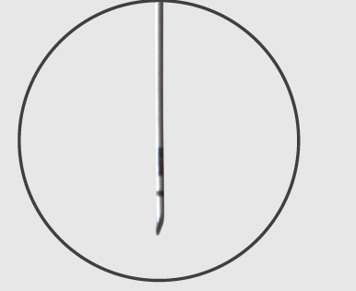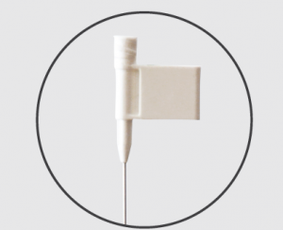
• Срок годности иглы: 5 лет
